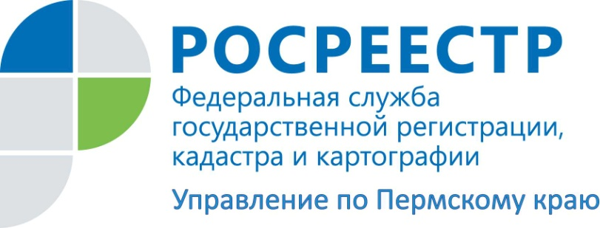
ПРЕСС-РЕЛИЗ

В Пермском крае сделан еще один шаг по упрощению процедур оформления недвижимости

Между Управлением Росреестра по Пермскому краю, Министерством информационного развития и связи Пермского края и Государственным бюджетным учреждением Пермского края «Пермский краевой многофункциональный центр предоставления государственных и муниципальных услуг» подписано Соглашение об организации информационного обмена между Управлением и органами местного самоуправления муниципальных образований Пермского края.
Внедрение в Прикамье нового информационного сервиса хранения и обмена информацией между ведомствами в электронной форме позволит получать и обрабатывать запросы в оперативном режиме. Это уменьшит количество приостановлений и сроки государственного кадастрового учета и регистрации прав на недвижимое имущество, исключит дополнительные обращения заявителей в различные ведомства для сбора необходимых для регистрации документов и сэкономит время представителей бизнеса в реализации своих проектов.
Лариса Аржевитина, руководитель Управления Росреестра по Пермскому краю, комментирует:
«Это соглашение разработано в рамках исполнения «Дорожной карты» по внедрению целевых моделей упрощения процедур ведения бизнеса и повышения инвестиционной привлекательности Пермского края,
и в целях реализации Федерального закона от 27.07.2010 № 210-ФЗ «Об организации предоставления государственных и муниципальных услуг. Обмен будет осуществляться по 28 видам сведений.
Необходимо отметить, что данный сервис позволяет соблюсти конфиденциальность и защиту персональных данных в соответствии с требованиями законодательства».
Для сведения! Межведомственное взаимодействие подразумевает обмен документами, которые находятся в распоряжении различных органов и учреждений, необходимыми для внесения соответствующих сведений об объектах недвижимости в Единый государственный реестр недвижимости (ЕГРН). Для осуществления государственного кадастрового учета или государственной регистрации прав на недвижимое имущество орган регистрации прав самостоятельно запрашивает необходимые документы и сведения в соответствующих органах, если они не были представлены заявителем по собственной инициативе.

Об Управлении Росреестра по Пермскому краю
Управление Федеральной службы государственной регистрации, кадастра и картографии (Росреестр) по Пермскому краю является территориальным органом федерального органа исполнительной власти, осуществляющим функции по государственному кадастровому учету и государственной регистрации прав на недвижимое имущество и сделок с ним, землеустройства, государственного мониторинга земель, а также функции по федеральному государственному надзору в области геодезии и картографии, государственному земельному надзору, надзору за деятельностью саморегулируемых организаций оценщиков, контролю деятельности саморегулируемых организаций арбитражных управляющих, организации работы Комиссии по оспариванию кадастровой стоимости объектов недвижимости. Осуществляет контроль за деятельностью подведомственного учреждения Росреестра - филиала ФГБУ «ФКП Росреестра» по Пермскому краю по предоставлению государственных услуг Росреестра. Руководитель Управления Росреестра по Пермскому краю – Лариса Аржевитина.
http://rosreestr.ru/
http://vk.com/public49884202
Контакты для СМИ
Пресс-служба Управления Федеральной службы
государственной регистрации, кадастра и картографии (Росреестр) по Пермскому краю

+7 (342) 205-95-58 (доб. 0214, 0216, 0219)

press@r59.rosreestr.ru

